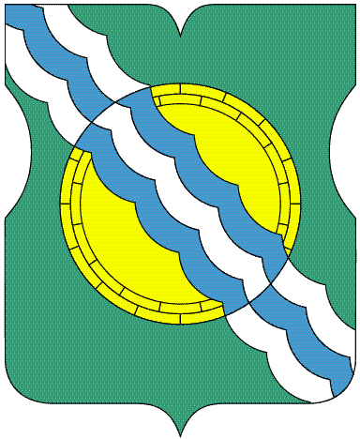

СОВЕТ ДЕПУТАТОВ
МУНИЦИПАЛЬНОГО ОКРУГА НЕКРАСОВКА
в городе Москве

Р Е Ш Е Н И Е

08 декабря 2021 года 12/6
__________________№__________

О признании утратившим силу решения Совета депутатов муниципального округа Некрасовка от 10 ноября 2021 года №11/6

В соответствии с Федеральным законом от 21 июля 2005 года «О государственной регистрации уставов муниципальных образований» Совет депутатов муниципального округа Некрасовка решил:

1. Признать утратившим силу решение Совета депутатов муниципального округа Некрасовка (далее – решение) от 10 ноября 2021 года №11/6 «О внесении изменений и дополнений в Устав муниципального округа Некрасовка».
2. Опубликовать настоящее решение в бюллетене «Московский муниципальный вестник» и разместить на официальном сайте муниципального округа Некрасовка в сети Интернет – www.vmo-nekrasovka.ru.
3. Контроль за выполнением настоящего решения возложить на главу муниципального округа Некрасовка Ухаботину И.В.

Глава муниципального округа Некрасовка И.В.Ухаботина

